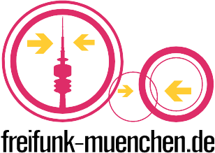
Yo Leute,
wir suchen hier jemanden, der/die/das
(oder wie auch immer du Dich identifizierst)
voll im Docker Management drin ist und
unser Team von Freie Netze München e.V.
unterstützen will.

Deine Aufgaben im Docker Management:
- Management und Updates der bestehenden Docker Container
- Optimierung und Planung von Docker-Infrastrukturen und Prozessen
- Services konkret dockerisieren und so weiter.
Das heißt zusammen mit uns Container-Strategien entwickeln und dockerbasierte Lösungen implementieren
- Zusammenarbeit mit anderen Freiwilligen, Mitgliedern des Vereins, Projektgruppen und Organisationen

Was wir von Dir erwarten:
- Um ganz offen zu sein: Deine Etwas von Deiner Freizeit!
- Du hast Ahnung von Docker-Tools und -Technologien und weißt, wie man Container managt
- Du kannst Infrastruktur- und Deployment-Prozesse automatisieren
- Zusammenarbeit mit Entwicklungs- und Operations-Teams ist für dich kein Problem
- Du interessierst dich für die Open-Source-Community und willst freie Netze fördern

Was wir bieten:
- Ein cooles Team von Freiwilligen, die sich dafür einsetzen, freie (Funk-)Netze und Open-Source-Technologien zu fördern
- Eine Chance, deine Skills im Bereich Docker und DevOps zu erweitern
- Ein Platz, um einen wichtigen Beitrag zur Weiterentwicklung des Vereins und seiner Dienstleistungen zu leisten

Wenn du Bock hast, dann quatsch uns einfach an.
– oder schreib uns. https://ffmuc.net/kontakt/
Wir sind gespannt auf dich!

